Отчёт по лабораторной работе №3

Дисциплина: Операционные системы

Верниковская Екатерина Андреевна

Содержание

# Цель работы

Научиться оформлять отчёты с помощью легковесного языка разметки Markdown.

# Задание

1. Оформить отчёт по лабораторной работе №2 в формате Markdown.

# Выполнение лабораторной работы

Переходим в каталог где хранится шаблон отчёта в формате md, введя *cd* (рис. [-@fig:001])



Переход в нужный каталог

Делаем копию шаблона с другим именем, с помощью *cp* (рис. [-@fig:002])



Копирование файла

Открываем файл отчёта с помощью текстового редактора *gedit* (рис. [-@fig:003]), (рис. [-@fig:004])

Открытие файла

Открытие файла

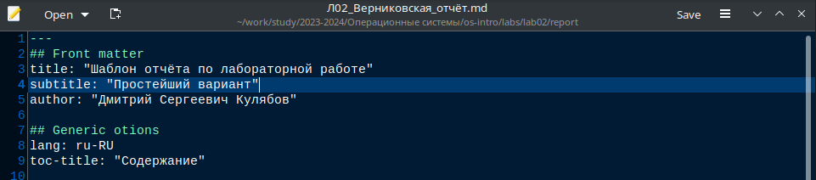

Открытый файл

Оформляем отчёт: вставляем скриншоты, описываем наши действия, формулируем цель и вывод лабораторной работы, а также отвечаем на контрольные фопросы (рис. [-@fig:005]), (рис. [-@fig:006]), (рис. [-@fig:007])

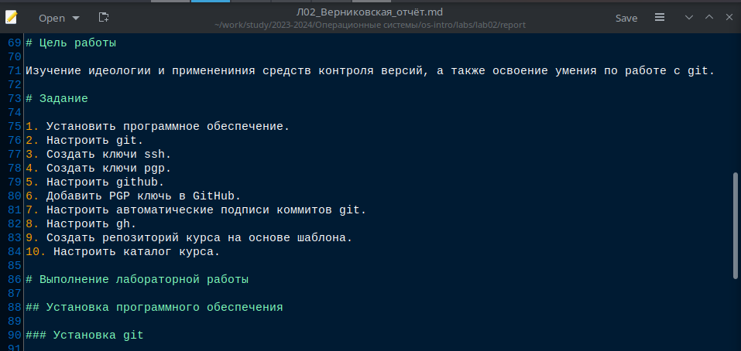

Оформление отчёта (1)

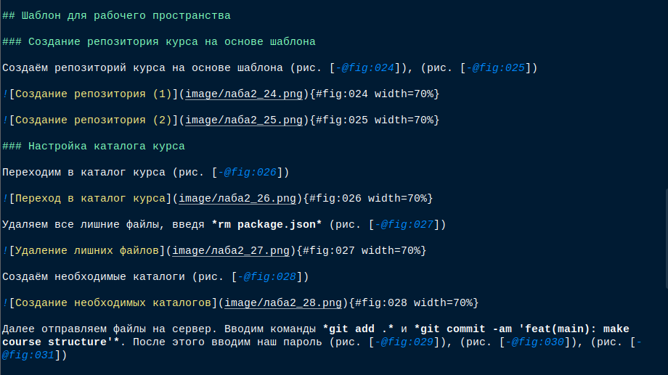

Оформление отчёта (2)

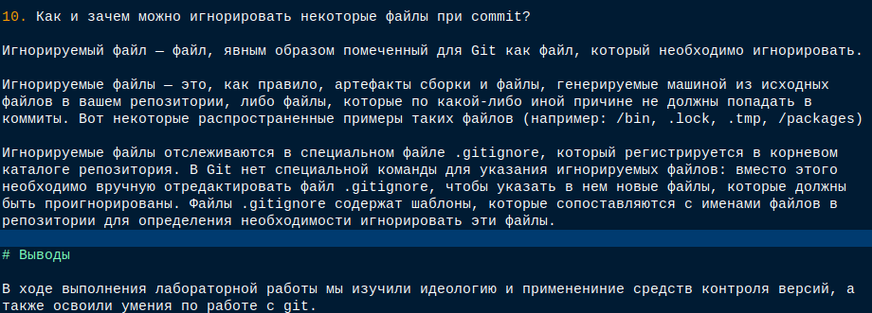

Оформление отчёта (3)

Далее компилируем файл с отчётом в формате *md* в форматы *pdf* и *docx* (рис. [-@fig:008])



Компиляция файлов

Далее отправляем наши файлы на глобальный репозиторий, с помощью команд *git add .*, *git commit -am* и *git push* (рис. [-@fig:009]), (рис. [-@fig:010])

Переход в каталог курса

Переход в каталог курса

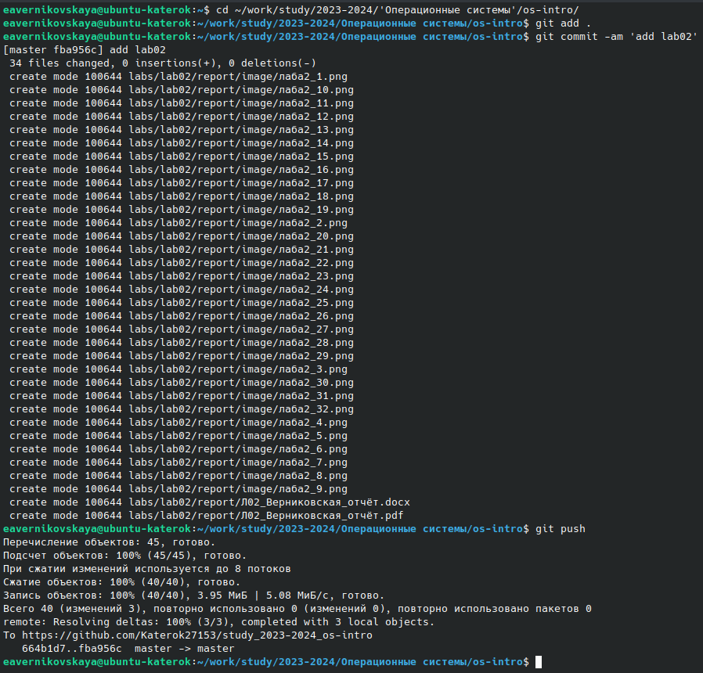

Отправка файлов на Git

# Выводы

В ходе выполнения лабораторной работы мы научились оформлять отчёты с помощью легковесного языка разметки Markdown.